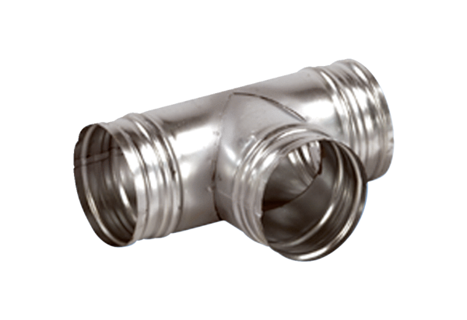Ogranak 90° AB 150-80Jedinica za pakiranje: 1 komAsortiman: K
Broj artikla: 0055.0360Proizvođač: MAICO

